Trường Đại học Việt Nhật (VJU) – ĐHQGHN
Trần Ngô Tiến Đạt - MSV: 25112231

BÀI 3 — Công cụ hợp tác trực tuyến (báo cáo cá nhân)

I. Bối cảnh & công cụ (≥3 nhóm)
Nhóm | Công cụ đề xuất | Vai trò cá nhân
Quản lý dự án | Trello / ClickUp | Tạo & cập nhật thẻ nhiệm vụ, đặt deadline.
Soạn thảo cộng tác | Google Docs | Viết & chỉnh sửa phần được phân công.
Lưu trữ & chia sẻ | Google Drive | Tổ chức thư mục, đặt tên tệp theo quy ước.
Giao tiếp nhóm | Discord / Slack | Thảo luận, hỗ trợ thành viên.

II. Minh chứng hoạt động cá nhân trong 1 tuần
- Tự quản lý nhiệm vụ (ảnh Trello có tên bạn).
- Lịch sử chỉnh sửa tài liệu (ảnh version history Google Docs).
- Tương tác/thảo luận chủ động (ảnh 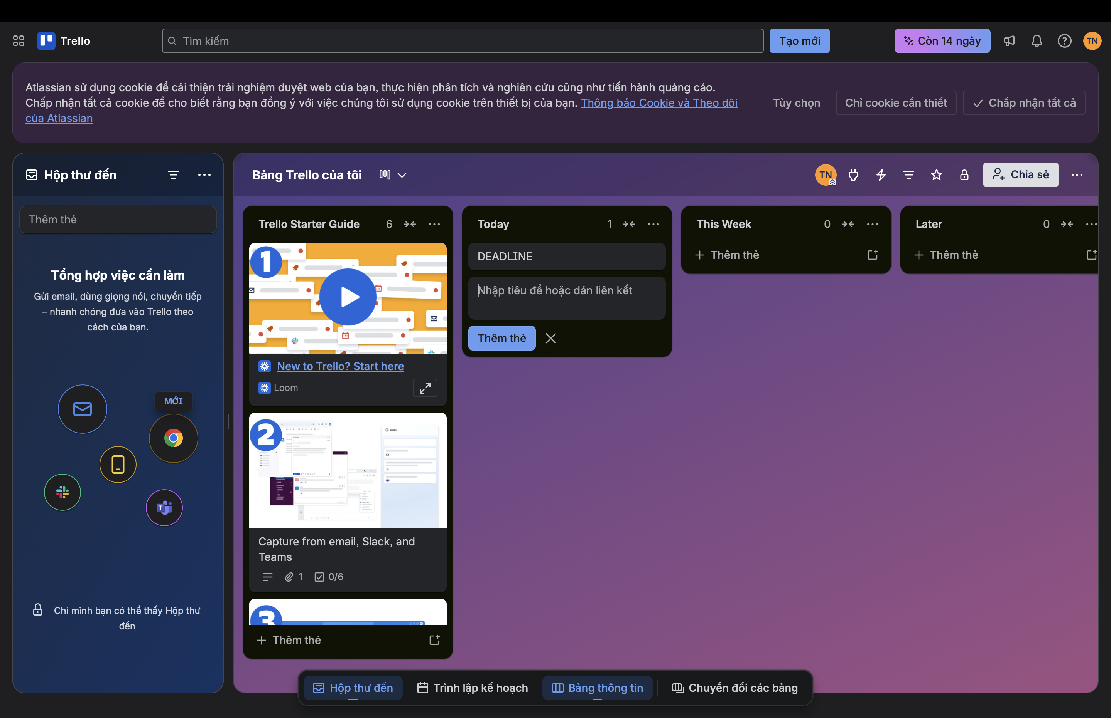Discord/Slack).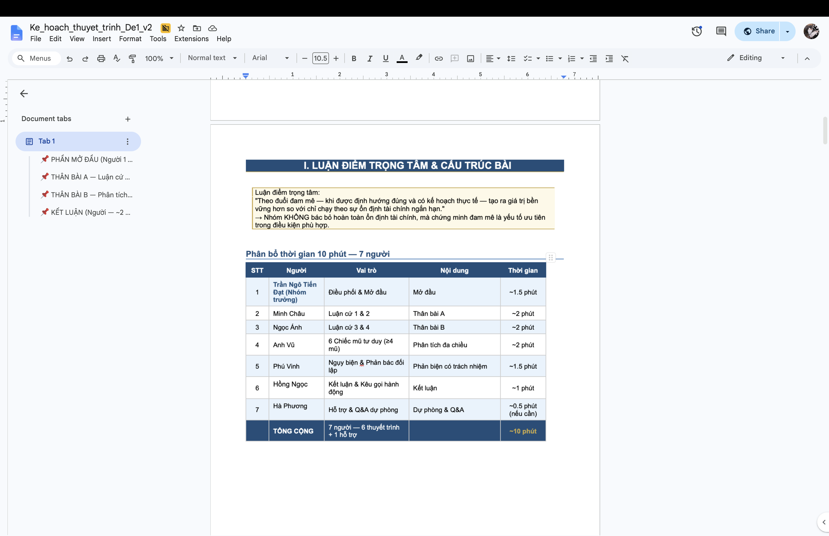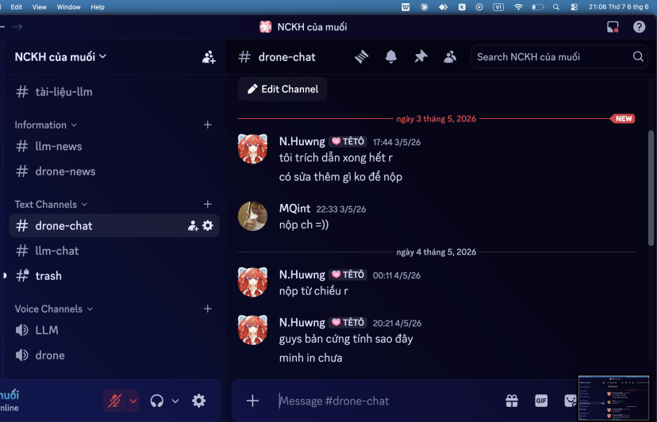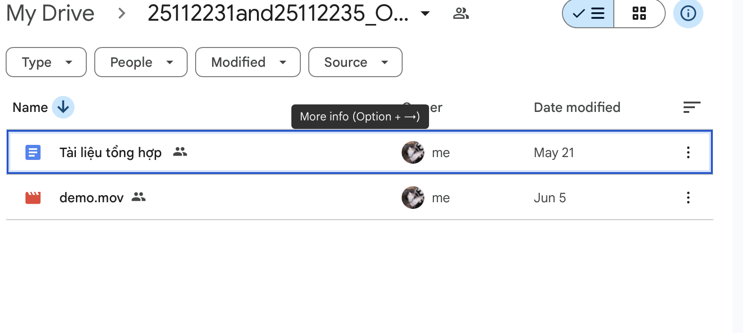
- Tổ chức & lưu trữ tệp khoa học (ảnh cây thư mục Drive).III. Báo cáo cá nhân (4–5 trang) — khung viết
Với mỗi công cụ: (a) bạn làm gì cụ thể, (b) công cụ giúp ích ra sao, (c) thách thức khi tương tác nhóm, (d) cách bạn giải quyết.
a, Với, mọi công cụ giúp tôi cụ thể hoá được việc cần làm, phần nhiệm vụ của bản thân
b, các công cụ tạo môi trường phù hợp để thực thi các nhiệm vụ
c, nhờ có các công cụ nên không có thách thức gì cả

